Bulanık Mantık Kullanılarak Davlumbaz Sisteminin Kontrolü

Giriş

Bulanık Mantık Nedir?

İkili mantık sistemine karşı geliştirilen ve günlük hayatta kullandığımız değişkenlere üyelik dereceleri atayarak, olayların hangi oranlarda gerçekleştiğini belirleyen çoklu mantık sistemidir.

Bulanık mantık, bulanık eseme ya da puslu mantık, 1961 yılında Lütfü Aliasker Zade'nin yayınladığı bir makalenin sonucu oluşmuş bir mantık yapısıdır. Bulanık mantığın temeli bulanık küme ve alt kümelere dayanır. Klasik yaklaşımda bir varlık ya kümenin elemanıdır ya da değildir. Matematiksel olarak ifade edildiğinde varlık küme ile olan üyelik ilişkisi bakımından kümenin elemanı olduğunda "1", kümenin elemanı olmadığı zaman "0" değerini alır. Bulanık mantık klasik küme gösteriminin genişletilmesidir. Bulanık varlık kümesinde her bir varlığın üyelik derecesi vardır. Varlıkların üyelik derecesi, (0, 1) aralığında herhangi bir değer olabilir ve üyelik fonksiyonu M(x) ile gösterilir .

Proje Bilgileri

Bu proje Bulanık Mantık Kullanılarak Davlumaz Sisteminin Kontrolü tasarımıdır. Arduino Mega Atmega2560, bir DC Fan, DHT11 Sıcaklık & Nem Sensörü ve MQ-2 Gaz Sensörü kullanılarak sistem kurulmuştur. Bu proje, kurulumu ucuz ve ekonomik bir davlumbaz sistemi olarak kullanılması amacıyla üretilmiştir. Bu projede bulanık mantık yöntemi olarak mamdani çıkarımı kullanılmıştır.

Projede, belli zaman aralıkları ile canlı olarak ortamdaki gaz yoğunluğunu, sıcaklığı ve nemi ölçen bir sistem bulunmaktadır. Buradaki en önemli kısım ortamdaki gaz yoğunluğu, ortam sıcaklığı ve ortamdaki neme göre fan motorunun bulanık mantık yöntemi ile fan motorunun hızını ayarlaması ve sistemin en optimumda çalışmasını sağlamaktır.

Gerekli Donanım Bileşenleri

1. 1 adet Arduino Mega Atmega2560
2. 1 adet MQ-2 Gaz Sensör Modülü
3. 1 adet IRF520 Motor Sürücü Modülü
4. 1 adet DHT11 Sıcaklık & Nem Sensörü
5. 1 adet DC Fan

Gerekli Yazılım Bileşenleri

- Arduino IDE (https://www.arduino.cc/en/main/software)
- MATLAB (İsteğe Bağlı)

Kullanılan Bileşenlerin Özellikleri

- Arduino Mega Atmega2560; Arduino Mega Atmega2560 tabanlı bir mikrodenetleyici kartıdır. Üzerinde 54 dijital giriş/çıkış pini bulunmaktadır ve bunlardan 15’i PWM çıkışı olarak kullanılabilir. 16 analog giriş, bir 16 MHz kristal osilatör, bir USB bağlantısı, bir güç girişi, bir ICSP bağlantısı ve bir reset butonu bulunmaktadır. Bu ürünü şuradan temin ettim; https://www.direnc.net/arduino-mega-2560-r3-klon-usb-kablo-dahil

- DHT11 Sıcaklık & Nem Sensörü; Ortamdaki sıcaklık ve nemi ölçen sensördür ve bu amaçla kullanılmıştır. Bu ürünü şuradan temin ettim; https://www.direnc.net/dht11-sicaklik-ve-nem-sensoru

- IRF520 Motor Sürücü Modülü; PWM ile DC Motor sürmek için kullanıldı. Bu ürünü şuradan temin ettim; https://www.motorobit.com/urun/irf520-mosfet-surucu-karti

- MQ-2 Gaz Sensörü Modülü; MQ-2 Gaz Sensörü ortamdaki LPG, Propan, Hidrojen ve sigara dumanı konsantrasyonunu ölçmek için kullanıldı. Bu ürünü şuradan temin ettim; https://www.direnc.net/mq-2-lpg-propan-ve-hidrojen-olcumleme-modulu

- DC Fan; DC Fan bu projede kontrollü olarak ortamdaki hava akışını sağlamak için kullanılmıştır. Bu ürünü şuradan temin ettim; https://www.elektronikparcaci.com/p-3833/12v-dc-fanlar/70x70x10mm-fengda-fan

Şematik Çizimi

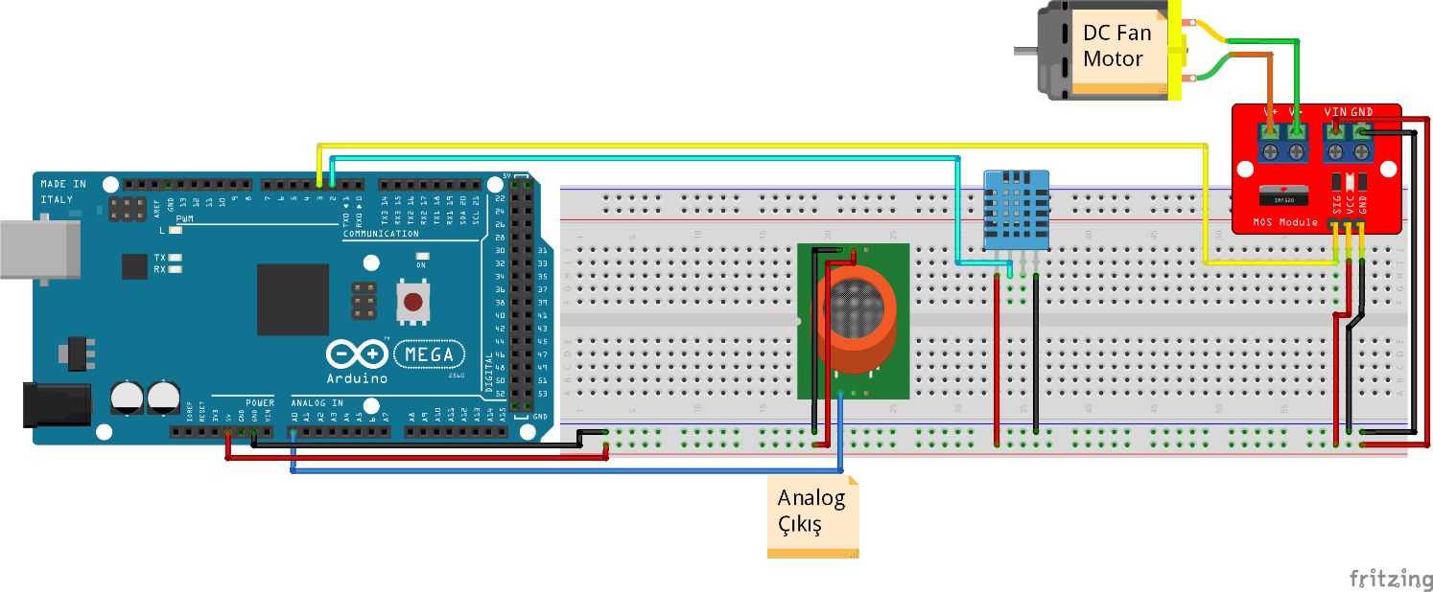
Devre_Şeması.png

Yapım Aşamaları

Arduino IDE Kurulumu ve Kütüphanelerin Eklenmesi

1. Adım: Arduino IDE’yi bu siteden (https://www.arduino.cc/en/main/software) indirerek kurulumu gerçekleştiriniz.

2. Adım: Daha sonra şu siteden (https://github.com/adafruit/DHT-sensor-library) DHT11 kütüphanesini indirip arduino dosyaları içerisindeki libraries dosyasına yerleştiriyoruz.

3. Adım: Daha sonra şu siteden (https://github.com/labay11/MQ-2-sensor-library) MQ2 kütüphanesini indirip arduino dosyaları içerisindeki libraries dosyasına yerleştiriyoruz.

Arduino Kodu

#include "fis_header.h"
#include <MQ2Lib.h> // Gaz Sensörü Kütüphanesi
#include <Wire.h>

#include <DHT.h> // DHT11 Sensörü Kütüphanesi
#include <DHT_U.h> // DHT11 Sensörü Kütüphanesi

#define DHTPIN 2 // Sıcaklık Nem Sensörü Sinyal Pini
#define DHTTYPE DHT11 // Kütüphane Değişkeni

const int pin = A0; //Gaz Sensörü Analog Sinyal Pin
float lpg = 0, co = 0, smoke = 0;
MQ2 mq2(pin, true); //MQ-2 Gaz Sensörü Seri Çıkış Aktif

float analog_deger = 0;
int analog_out = 0;
const int fan = 3; // Fan Çıkışı 3. PİN
DHT dht(DHTPIN, DHTTYPE); // Sıcaklık Nem Kütüphanesi Pin Tanımlama

const int fis_gcI = 3;
const int fis_gcO = 1;
const int fis_gcR = 75;

FIS_TYPE g_fisInput[fis_gcI];
FIS_TYPE g_fisOutput[fis_gcO];

void setup()
{
mq2.begin(); // MQ2 Başlatma
dht.begin(); //DHT Başlatma
Serial.begin(9600);
pinMode(2 , INPUT); //Pin Giriş Ayarlama
pinMode(fan , OUTPUT); //Pin Giriş Ayarlama

}

void loop()
{

analog_deger = analogRead(A0);
analog_out = map(analog_deger , 0, 1023, 0, 100); // Alınan analog değeri 0-100 skalasına indirgedik

g_fisInput[0] = analog_out; // Gaz Girişi Okunuyor
g_fisInput[1] = dht.readHumidity(); // Nem Girişi Okunuyor
g_fisInput[2] = dht.readTemperature(); // Sıcaklık Girişi Okunuyor

//Seri Porta Yazdırma
Serial.print("Gaz: ");
Serial.println(g_fisInput[0]);
Serial.print("Nem: ");
Serial.println(g_fisInput[1]);
Serial.print("Sicaklik: ");
Serial.println(g_fisInput[2]);

g_fisOutput[0] = 0;
fis_evaluate();

analogWrite(3 , g_fisOutput[0]); // Motor Hızı 3. Pine Atandı

}

// Üçgen Üyelik Fonksiyonu
FIS_TYPE fis_trimf(FIS_TYPE x, FIS_TYPE* p)
{
FIS_TYPE a = p[0], b = p[1], c = p[2];
FIS_TYPE t1 = (x - a) / (b - a);
FIS_TYPE t2 = (c - x) / (c - b);
if ((a == b) && (b == c)) return (FIS_TYPE) (x == a);
if (a == b) return (FIS_TYPE) (t2*(b <= x)*(x <= c));
if (b == c) return (FIS_TYPE) (t1*(a <= x)*(x <= b));
t1 = min(t1, t2);
return (FIS_TYPE) max(t1, 0);
}

// Trapez Üyelik Fonksiyonu
FIS_TYPE fis_trapmf(FIS_TYPE x, FIS_TYPE* p)
{
FIS_TYPE a = p[0], b = p[1], c = p[2], d = p[3];
FIS_TYPE t1 = ((x <= c) ? 1 : ((d < x) ? 0 : ((c != d) ? ((d - x) / (d - c)) : 0)));
FIS_TYPE t2 = ((b <= x) ? 1 : ((x < a) ? 0 : ((a != b) ? ((x - a) / (b - a)) : 0)));
return (FIS_TYPE) min(t1, t2);
}

FIS_TYPE fis_min(FIS_TYPE a, FIS_TYPE b)
{
return min(a, b);
}

FIS_TYPE fis_max(FIS_TYPE a, FIS_TYPE b)
{
return max(a, b);
}

FIS_TYPE fis_array_operation(FIS_TYPE *array, int size, _FIS_ARR_OP pfnOp)
{
int i;
FIS_TYPE ret = 0;

if (size == 0) return ret;
if (size == 1) return array[0];

ret = array[0];
for (i = 1; i < size; i++)
{
ret = (*pfnOp)(ret, array[i]);
}

return ret;
}

_FIS_MF fis_gMF[] =
{
fis_trimf, fis_trapmf
};

int fis_gIMFCount[] = { 3, 5, 5 };

int fis_gOMFCount[] = { 4 };

//Giriş Üyelik Fonksiyonları Tanımlaması
FIS_TYPE fis_gMFI0Coeff1[] = { 0, 10, 20 };
FIS_TYPE fis_gMFI0Coeff2[] = { 10, 40, 70 };
FIS_TYPE fis_gMFI0Coeff3[] = { 50, 80, 100 };
FIS_TYPE* fis_gMFI0Coeff[] = { fis_gMFI0Coeff1, fis_gMFI0Coeff2, fis_gMFI0Coeff3 };
FIS_TYPE fis_gMFI1Coeff1[] = { 40, 55, 70 };
FIS_TYPE fis_gMFI1Coeff2[] = { 70, 85, 100 };
FIS_TYPE fis_gMFI1Coeff3[] = { 10, 25, 40 };
FIS_TYPE fis_gMFI1Coeff4[] = { 25, 40, 55 };
FIS_TYPE fis_gMFI1Coeff5[] = { 55, 70, 85 };
FIS_TYPE* fis_gMFI1Coeff[] = { fis_gMFI1Coeff1, fis_gMFI1Coeff2, fis_gMFI1Coeff3, fis_gMFI1Coeff4, fis_gMFI1Coeff5 };
FIS_TYPE fis_gMFI2Coeff1[] = { 10, 13, 17 };
FIS_TYPE fis_gMFI2Coeff2[] = { 13, 17, 24 };
FIS_TYPE fis_gMFI2Coeff3[] = { 17, 24, 29 };
FIS_TYPE fis_gMFI2Coeff4[] = { 24, 29, 31 };
FIS_TYPE fis_gMFI2Coeff5[] = { 29, 31, 32 };
FIS_TYPE* fis_gMFI2Coeff[] = { fis_gMFI2Coeff1, fis_gMFI2Coeff2, fis_gMFI2Coeff3, fis_gMFI2Coeff4, fis_gMFI2Coeff5 };
FIS_TYPE** fis_gMFICoeff[] = { fis_gMFI0Coeff, fis_gMFI1Coeff, fis_gMFI2Coeff };

// Çıkış Üyelik Fonksiyonları Tanımlaması
FIS_TYPE fis_gMFO0Coeff1[] = { -4, 0, 10, 30 };
FIS_TYPE fis_gMFO0Coeff2[] = { 20, 40, 60 };
FIS_TYPE fis_gMFO0Coeff3[] = { 45, 65, 80 };
FIS_TYPE fis_gMFO0Coeff4[] = { 70, 90, 100 };
FIS_TYPE* fis_gMFO0Coeff[] = { fis_gMFO0Coeff1, fis_gMFO0Coeff2, fis_gMFO0Coeff3, fis_gMFO0Coeff4 };
FIS_TYPE** fis_gMFOCoeff[] = { fis_gMFO0Coeff };

int fis_gMFI0[] = { 0, 0, 0 };
int fis_gMFI1[] = { 0, 0, 0, 0, 0 };
int fis_gMFI2[] = { 0, 0, 0, 0, 0 };
int* fis_gMFI[] = { fis_gMFI0, fis_gMFI1, fis_gMFI2};

int fis_gMFO0[] = { 1, 0, 0, 0 };
int* fis_gMFO[] = { fis_gMFO0};

FIS_TYPE fis_gRWeight[] = { 1, 1, 1, 1, 1, 1, 1, 1, 1, 1, 1, 1, 1, 1, 1, 1, 1, 1, 1, 1, 1, 1, 1, 1, 1, 1, 1, 1, 1, 1, 1, 1, 1, 1, 1, 1, 1, 1, 1, 1, 1, 1, 1, 1, 1, 1, 1, 1, 1, 1, 1, 1, 1, 1, 1, 1, 1, 1, 1, 1, 1, 1, 1, 1, 1, 1, 1, 1, 1, 1, 1, 1, 1, 1, 1 };

int fis_gRType[] = { 1, 1, 1, 1, 1, 1, 1, 1, 1, 1, 1, 1, 1, 1, 1, 1, 1, 1, 1, 1, 1, 1, 1, 1, 1, 1, 1, 1, 1, 1, 1, 1, 1, 1, 1, 1, 1, 1, 1, 1, 1, 1, 1, 1, 1, 1, 1, 1, 1, 1, 1, 1, 1, 1, 1, 1, 1, 1, 1, 1, 1, 1, 1, 1, 1, 1, 1, 1, 1, 1, 1, 1, 1, 1, 1 };

// Kuralların Girişleri
int fis_gRI0[] = { 1, 3, 1 };
int fis_gRI1[] = { 1, 3, 2 };
int fis_gRI2[] = { 1, 3, 3 };
int fis_gRI3[] = { 1, 3, 4 };
int fis_gRI4[] = { 1, 3, 5 };
int fis_gRI5[] = { 1, 4, 1 };
int fis_gRI6[] = { 1, 4, 2 };
int fis_gRI7[] = { 1, 4, 3 };
int fis_gRI8[] = { 1, 4, 4 };
int fis_gRI9[] = { 1, 4, 5 };
int fis_gRI10[] = { 1, 1, 1 };
int fis_gRI11[] = { 1, 1, 2 };
int fis_gRI12[] = { 1, 1, 3 };
int fis_gRI13[] = { 1, 1, 4 };
int fis_gRI14[] = { 1, 1, 5 };
int fis_gRI15[] = { 1, 5, 1 };
int fis_gRI16[] = { 1, 5, 2 };
int fis_gRI17[] = { 1, 5, 3 };
int fis_gRI18[] = { 1, 5, 4 };
int fis_gRI19[] = { 1, 5, 5 };
int fis_gRI20[] = { 1, 2, 1 };
int fis_gRI21[] = { 1, 2, 2 };
int fis_gRI22[] = { 1, 2, 3 };
int fis_gRI23[] = { 1, 2, 4 };
int fis_gRI24[] = { 1, 2, 5 };
int fis_gRI25[] = { 2, 3, 1 };
int fis_gRI26[] = { 2, 3, 2 };
int fis_gRI27[] = { 2, 3, 3 };
int fis_gRI28[] = { 2, 3, 4 };
int fis_gRI29[] = { 2, 3, 5 };
int fis_gRI30[] = { 2, 4, 1 };
int fis_gRI31[] = { 2, 4, 2 };
int fis_gRI32[] = { 2, 4, 3 };
int fis_gRI33[] = { 2, 4, 4 };
int fis_gRI34[] = { 2, 4, 5 };
int fis_gRI35[] = { 2, 1, 1 };
int fis_gRI36[] = { 2, 1, 2 };
int fis_gRI37[] = { 2, 1, 3 };
int fis_gRI38[] = { 2, 1, 4 };
int fis_gRI39[] = { 2, 1, 5 };
int fis_gRI40[] = { 2, 5, 1 };
int fis_gRI41[] = { 2, 5, 2 };
int fis_gRI42[] = { 2, 5, 3 };
int fis_gRI43[] = { 2, 5, 4 };
int fis_gRI44[] = { 2, 5, 5 };
int fis_gRI45[] = { 2, 2, 1 };
int fis_gRI46[] = { 2, 2, 2 };
int fis_gRI47[] = { 2, 2, 3 };
int fis_gRI48[] = { 2, 2, 4 };
int fis_gRI49[] = { 2, 2, 5 };
int fis_gRI50[] = { 3, 3, 1 };
int fis_gRI51[] = { 3, 3, 2 };
int fis_gRI52[] = { 3, 3, 3 };
int fis_gRI53[] = { 3, 3, 4 };
int fis_gRI54[] = { 3, 3, 5 };
int fis_gRI55[] = { 3, 4, 1 };
int fis_gRI56[] = { 3, 4, 2 };
int fis_gRI57[] = { 3, 4, 3 };
int fis_gRI58[] = { 3, 4, 4 };
int fis_gRI59[] = { 3, 4, 5 };
int fis_gRI60[] = { 3, 1, 1 };
int fis_gRI61[] = { 3, 1, 2 };
int fis_gRI62[] = { 3, 1, 3 };
int fis_gRI63[] = { 3, 1, 4 };
int fis_gRI64[] = { 3, 1, 5 };
int fis_gRI65[] = { 3, 5, 1 };
int fis_gRI66[] = { 3, 5, 2 };
int fis_gRI67[] = { 3, 5, 3 };
int fis_gRI68[] = { 3, 5, 4 };
int fis_gRI69[] = { 3, 5, 5 };
int fis_gRI70[] = { 3, 2, 1 };
int fis_gRI71[] = { 3, 2, 2 };
int fis_gRI72[] = { 3, 2, 3 };
int fis_gRI73[] = { 3, 2, 4 };
int fis_gRI74[] = { 3, 2, 5 };
int* fis_gRI[] = { fis_gRI0, fis_gRI1, fis_gRI2, fis_gRI3, fis_gRI4, fis_gRI5, fis_gRI6, fis_gRI7, fis_gRI8, fis_gRI9, fis_gRI10, fis_gRI11, fis_gRI12, fis_gRI13, fis_gRI14, fis_gRI15, fis_gRI16, fis_gRI17, fis_gRI18, fis_gRI19, fis_gRI20, fis_gRI21, fis_gRI22, fis_gRI23, fis_gRI24, fis_gRI25, fis_gRI26, fis_gRI27, fis_gRI28, fis_gRI29, fis_gRI30, fis_gRI31, fis_gRI32, fis_gRI33, fis_gRI34, fis_gRI35, fis_gRI36, fis_gRI37, fis_gRI38, fis_gRI39, fis_gRI40, fis_gRI41, fis_gRI42, fis_gRI43, fis_gRI44, fis_gRI45, fis_gRI46, fis_gRI47, fis_gRI48, fis_gRI49, fis_gRI50, fis_gRI51, fis_gRI52, fis_gRI53, fis_gRI54, fis_gRI55, fis_gRI56, fis_gRI57, fis_gRI58, fis_gRI59, fis_gRI60, fis_gRI61, fis_gRI62, fis_gRI63, fis_gRI64, fis_gRI65, fis_gRI66, fis_gRI67, fis_gRI68, fis_gRI69, fis_gRI70, fis_gRI71, fis_gRI72, fis_gRI73, fis_gRI74 };

// Kuralların Çıkışları
int fis_gRO0[] = { 1 };
int fis_gRO1[] = { 1 };
int fis_gRO2[] = { 1 };
int fis_gRO3[] = { 2 };
int fis_gRO4[] = { 2 };
int fis_gRO5[] = { 1 };
int fis_gRO6[] = { 1 };
int fis_gRO7[] = { 1 };
int fis_gRO8[] = { 2 };
int fis_gRO9[] = { 3 };
int fis_gRO10[] = { 1 };
int fis_gRO11[] = { 1 };
int fis_gRO12[] = { 2 };
int fis_gRO13[] = { 3 };
int fis_gRO14[] = { 3 };
int fis_gRO15[] = { 2 };
int fis_gRO16[] = { 2 };
int fis_gRO17[] = { 3 };
int fis_gRO18[] = { 3 };
int fis_gRO19[] = { 4 };
int fis_gRO20[] = { 2 };
int fis_gRO21[] = { 2 };
int fis_gRO22[] = { 3 };
int fis_gRO23[] = { 4 };
int fis_gRO24[] = { 4 };
int fis_gRO25[] = { 1 };
int fis_gRO26[] = { 1 };
int fis_gRO27[] = { 2 };
int fis_gRO28[] = { 2 };
int fis_gRO29[] = { 3 };
int fis_gRO30[] = { 1 };
int fis_gRO31[] = { 1 };
int fis_gRO32[] = { 2 };
int fis_gRO33[] = { 2 };
int fis_gRO34[] = { 3 };
int fis_gRO35[] = { 1 };
int fis_gRO36[] = { 2 };
int fis_gRO37[] = { 3 };
int fis_gRO38[] = { 3 };
int fis_gRO39[] = { 4 };
int fis_gRO40[] = { 2 };
int fis_gRO41[] = { 3 };
int fis_gRO42[] = { 3 };
int fis_gRO43[] = { 4 };
int fis_gRO44[] = { 4 };
int fis_gRO45[] = { 3 };
int fis_gRO46[] = { 3 };
int fis_gRO47[] = { 3 };
int fis_gRO48[] = { 4 };
int fis_gRO49[] = { 4 };
int fis_gRO50[] = { 1 };
int fis_gRO51[] = { 1 };
int fis_gRO52[] = { 2 };
int fis_gRO53[] = { 3 };
int fis_gRO54[] = { 4 };
int fis_gRO55[] = { 1 };
int fis_gRO56[] = { 2 };
int fis_gRO57[] = { 3 };
int fis_gRO58[] = { 3 };
int fis_gRO59[] = { 4 };
int fis_gRO60[] = { 2 };
int fis_gRO61[] = { 2 };
int fis_gRO62[] = { 3 };
int fis_gRO63[] = { 4 };
int fis_gRO64[] = { 4 };
int fis_gRO65[] = { 2 };
int fis_gRO66[] = { 3 };
int fis_gRO67[] = { 4 };
int fis_gRO68[] = { 4 };
int fis_gRO69[] = { 4 };
int fis_gRO70[] = { 3 };
int fis_gRO71[] = { 3 };
int fis_gRO72[] = { 4 };
int fis_gRO73[] = { 4 };
int fis_gRO74[] = { 4 };
int* fis_gRO[] = { fis_gRO0, fis_gRO1, fis_gRO2, fis_gRO3, fis_gRO4, fis_gRO5, fis_gRO6, fis_gRO7, fis_gRO8, fis_gRO9, fis_gRO10, fis_gRO11, fis_gRO12, fis_gRO13, fis_gRO14, fis_gRO15, fis_gRO16, fis_gRO17, fis_gRO18, fis_gRO19, fis_gRO20, fis_gRO21, fis_gRO22, fis_gRO23, fis_gRO24, fis_gRO25, fis_gRO26, fis_gRO27, fis_gRO28, fis_gRO29, fis_gRO30, fis_gRO31, fis_gRO32, fis_gRO33, fis_gRO34, fis_gRO35, fis_gRO36, fis_gRO37, fis_gRO38, fis_gRO39, fis_gRO40, fis_gRO41, fis_gRO42, fis_gRO43, fis_gRO44, fis_gRO45, fis_gRO46, fis_gRO47, fis_gRO48, fis_gRO49, fis_gRO50, fis_gRO51, fis_gRO52, fis_gRO53, fis_gRO54, fis_gRO55, fis_gRO56, fis_gRO57, fis_gRO58, fis_gRO59, fis_gRO60, fis_gRO61, fis_gRO62, fis_gRO63, fis_gRO64, fis_gRO65, fis_gRO66, fis_gRO67, fis_gRO68, fis_gRO69, fis_gRO70, fis_gRO71, fis_gRO72, fis_gRO73, fis_gRO74 };

FIS_TYPE fis_gIMin[] = { 0, 0, 0 };

FIS_TYPE fis_gIMax[] = { 100, 100, 32 };

FIS_TYPE fis_gOMin[] = { 0 };

FIS_TYPE fis_gOMax[] = { 100 };

FIS_TYPE fis_MF_out(FIS_TYPE** fuzzyRuleSet, FIS_TYPE x, int o)
{
FIS_TYPE mfOut;
int r;

for (r = 0; r < fis_gcR; ++r)
{
int index = fis_gRO[r][o];
if (index > 0)
{
index = index - 1;
mfOut = (fis_gMF[fis_gMFO[o][index]])(x, fis_gMFOCoeff[o][index]);
}
else if (index < 0)
{
index = -index - 1;
mfOut = 1 - (fis_gMF[fis_gMFO[o][index]])(x, fis_gMFOCoeff[o][index]);
}
else
{
mfOut = 0;
}

fuzzyRuleSet[0][r] = fis_min(mfOut, fuzzyRuleSet[1][r]);
}
return fis_array_operation(fuzzyRuleSet[0], fis_gcR, fis_max);
}

FIS_TYPE fis_defuzz_centroid(FIS_TYPE** fuzzyRuleSet, int o)
{
FIS_TYPE step = (fis_gOMax[o] - fis_gOMin[o]) / (FIS_RESOLUSION - 1);
FIS_TYPE area = 0;
FIS_TYPE momentum = 0;
FIS_TYPE dist, slice;
int i;

// calculate the area under the curve formed by the MF outputs
for (i = 0; i < FIS_RESOLUSION; ++i){
dist = fis_gOMin[o] + (step * i);
slice = step * fis_MF_out(fuzzyRuleSet, dist, o);
area += slice;
momentum += slice*dist;
}

return ((area == 0) ? ((fis_gOMax[o] + fis_gOMin[o]) / 2) : (momentum / area));
}

void fis_evaluate()
{
FIS_TYPE fuzzyInput0[] = { 0, 0, 0 };
FIS_TYPE fuzzyInput1[] = { 0, 0, 0, 0, 0 };
FIS_TYPE fuzzyInput2[] = { 0, 0, 0, 0, 0 };
FIS_TYPE* fuzzyInput[fis_gcI] = { fuzzyInput0, fuzzyInput1, fuzzyInput2, };
FIS_TYPE fuzzyOutput0[] = { 0, 0, 0, 0 };
FIS_TYPE* fuzzyOutput[fis_gcO] = { fuzzyOutput0, };
FIS_TYPE fuzzyRules[fis_gcR] = { 0 };
FIS_TYPE fuzzyFires[fis_gcR] = { 0 };
FIS_TYPE* fuzzyRuleSet[] = { fuzzyRules, fuzzyFires };
FIS_TYPE sW = 0;

// Girişleri Fuzzy girişi olarak ayarlandığı bölüm
int i, j, r, o;
for (i = 0; i < fis_gcI; ++i)
{
for (j = 0; j < fis_gIMFCount[i]; ++j)
{
fuzzyInput[i][j] =
(fis_gMF[fis_gMFI[i][j]])(g_fisInput[i], fis_gMFICoeff[i][j]);
}
}

int index = 0;
for (r = 0; r < fis_gcR; ++r)
{
if (fis_gRType[r] == 1)
{
fuzzyFires[r] = FIS_MAX;
for (i = 0; i < fis_gcI; ++i)
{
index = fis_gRI[r][i];
if (index > 0)
fuzzyFires[r] = fis_min(fuzzyFires[r], fuzzyInput[i][index - 1]);
else if (index < 0)
fuzzyFires[r] = fis_min(fuzzyFires[r], 1 - fuzzyInput[i][-index - 1]);
else
fuzzyFires[r] = fis_min(fuzzyFires[r], 1);
}
}
else
{
fuzzyFires[r] = FIS_MIN;
for (i = 0; i < fis_gcI; ++i)
{
index = fis_gRI[r][i];
if (index > 0)
fuzzyFires[r] = fis_max(fuzzyFires[r], fuzzyInput[i][index - 1]);
else if (index < 0)
fuzzyFires[r] = fis_max(fuzzyFires[r], 1 - fuzzyInput[i][-index - 1]);
else
fuzzyFires[r] = fis_max(fuzzyFires[r], 0);
}
}

fuzzyFires[r] = fis_gRWeight[r] * fuzzyFires[r];
sW += fuzzyFires[r];
}

if (sW == 0)
{
for (o = 0; o < fis_gcO; ++o)
{
g_fisOutput[o] = ((fis_gOMax[o] + fis_gOMin[o]) / 2);
}
}
else
{
for (o = 0; o < fis_gcO; ++o)
{
g_fisOutput[o] = fis_defuzz_centroid(fuzzyRuleSet, o);
}
}

Serial.print("Cikis: ");
Serial.println(g_fisOutput[0]);
Serial.println("--------------");
delay(1000);
}

Kaynak Kodu

Buradaki proje resimlerine, videolarına ve kaynak koduna https://github.com/devrimaltas/Bulanik-Mantik-Kullanlarak-Davlumbaz-Sisteminin-Kontrolu adresinden erişilebilir.

Nasıl Kullanılır

Bu Bulanık Mantık Kullanılarak Davlumaz Sistemini çalıştırmak çok kolaydır. Arduino IDE’sini açıp buradaki kodu yazınız. Daha sonra dokümandaki devre şemasını kurunuz. Kodunuzu Arduino Megada çalıştırabilirsiniz. Bulanık mantıkta kullanılan grafik değerlerini ve kuralları değiştirmek isteseniz eğer MATLAB açarak APPS sekmesinden “Fuzzy Logic Designer” toolbox açınız. MATLAB çalışma konumunu proje dosyalarının olduğu konum seçmeyi ve dosya isimlerinde Türkçe karakter olmamasına dikkat ediniz. Fuzzy Logic Designer açıldığında ise dökümanlarda bulunan “Bulanik_Mantik.fis” dosyasını import ederek değerler ve kurallar üzerinde değişiklikler yapabilirsiniz. Daha sonra bu değişiklikleri kaydedip Bu siteyi(http://www.makeproto.com/projects/fuzzy/matlab_arduino_FIST/index.php) kullanarak yeni değer ve kurallarınızı arduino koduna çevirebilir üzerindeki ayarlamaları arduino IDE’den yapabilirsiniz.

Proje Resimleri

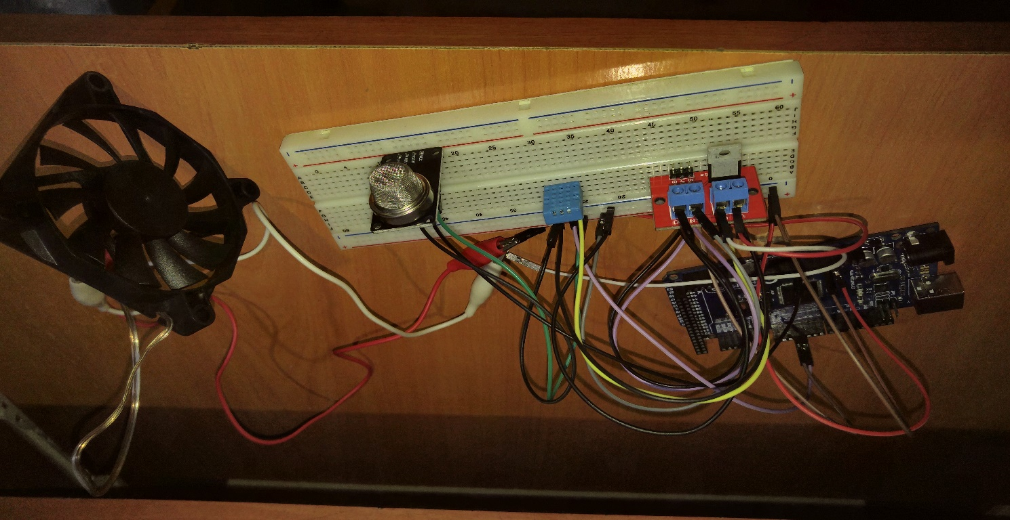
Proje_Fotoğraf.jpg

Ekran Görüntüleri

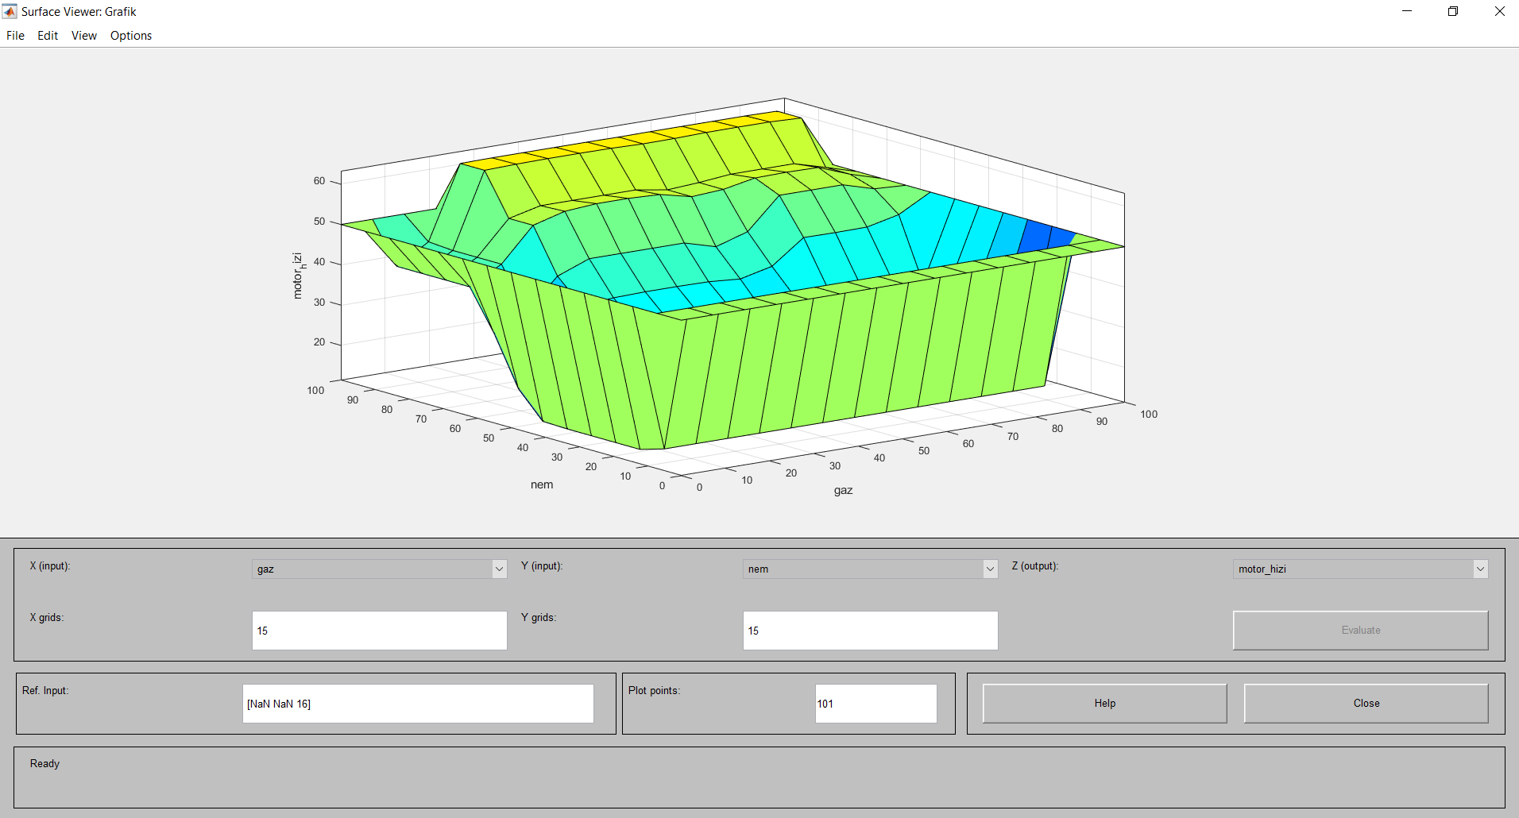
gaz-nem-hiz_grafik.png

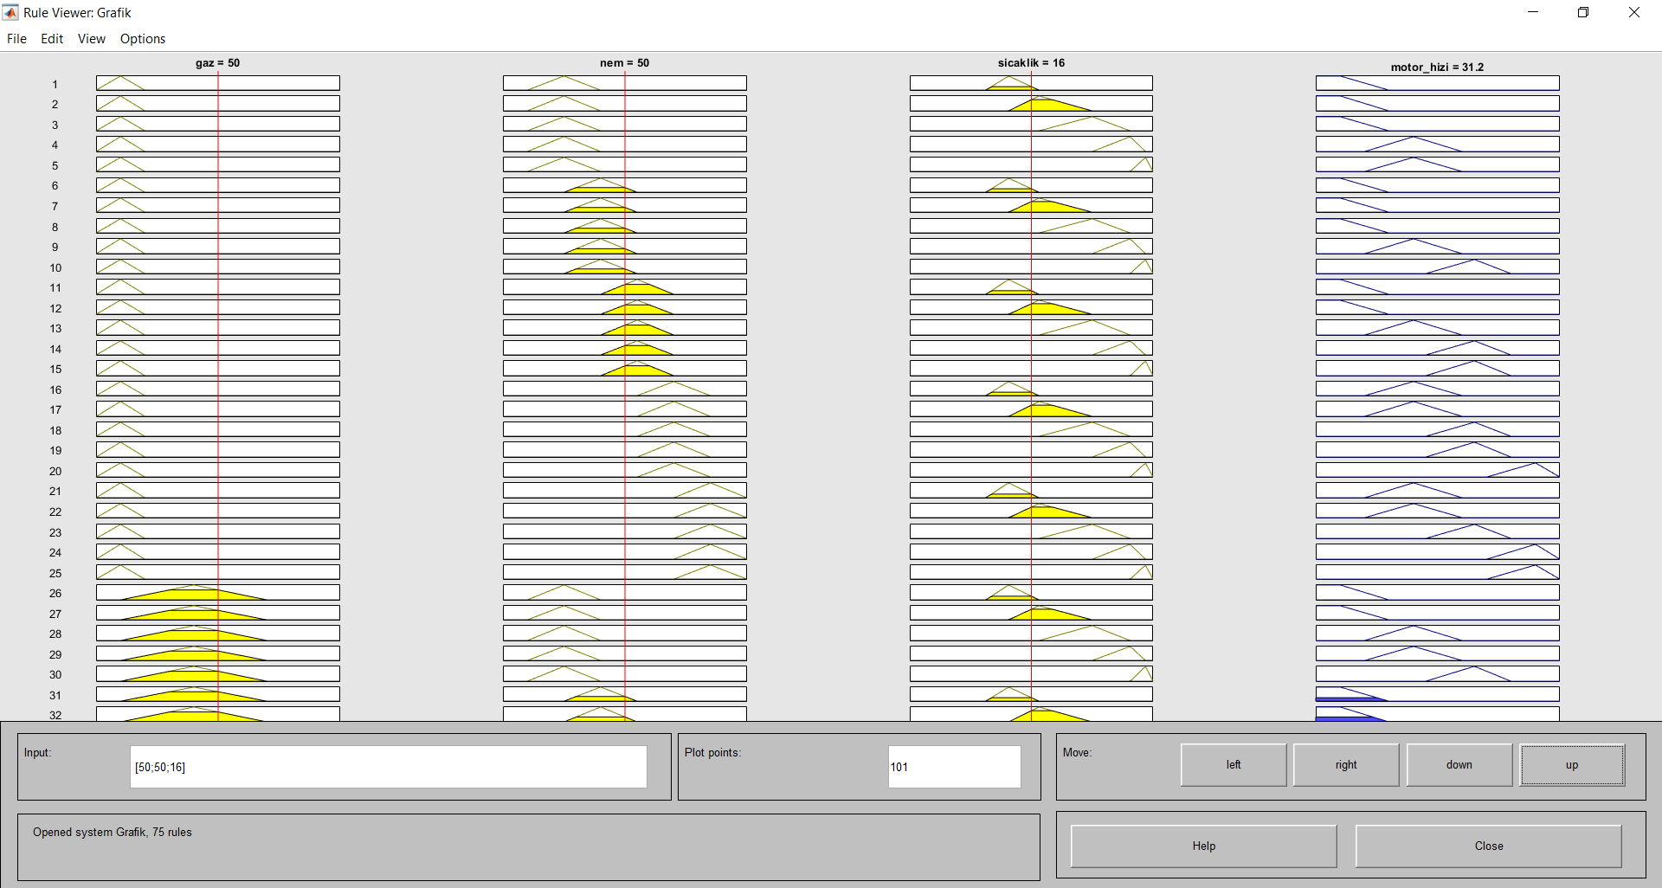
kural_tablo.png
Öneriler

-Bu projede sadece fan motorunun hızı bulanık mantık yöntemi ile kontrol edilmektedir. Bir LCD kullanılarak alınan gaz, nem, sıcaklık ve motor hız değerleri LCD’ye yazdırılabilir.
-Projede kullanılan bulanık mantık yöntemi kurallarında ve değerlerinde değişiklikler yapılarak daha optimum değerlerde çalışması sağlanabilir.
-Bulanık mantık yöntemi değiştirilerek nöral ağlar sistemi kullanılarak daha akıllı bir sistem yapılabilir.

Youtube Video Kaydını https://www.youtube.com/watch?v=VPfCkzE-xUc adresinden görüntüleyebilirsiniz.

